個案研討： 又是倒車肇事
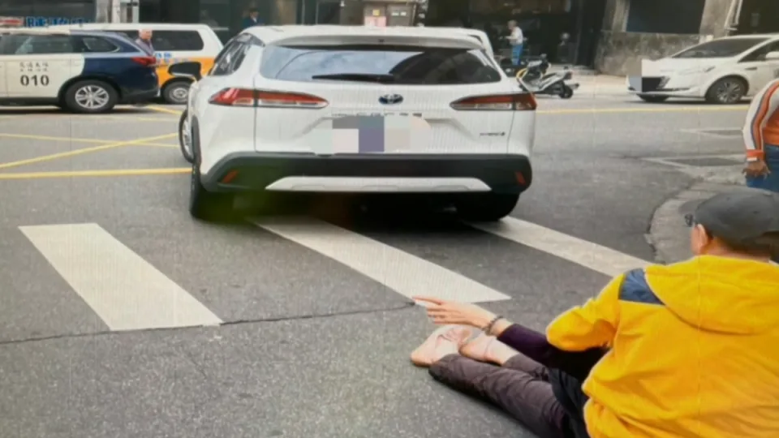

以下為數則新聞報導，請就此事件加以評論：
- 肇事的駕駛是一名62歲男子，他駕駛著一輛白色休旅車。當時他在關上車門準備倒車離開路口，卻未注意到後方走在斑馬線上的黑衣婦人。
駕駛開始倒車後突然加速，並未留意到婦人，結果將婦人撞飛在地。目擊民眾上前幫忙時，還能看到婦人用手比著前方，但由於頭部受到重擊，79歲的陳姓婦人在送醫搶救後隔天因顱內出血宣告不治。
事發於去年3月底，地點在台北士林福港街的路口。肇事駕駛李姓男子向警方表示他當時並未察覺到倒車雷達的警示聲音，直到路人呼喊他才意識到發生了事故。
值得注意的是，報導中提到的「倒車雷達」透過超聲波原理計算車體與障礙物的實際距離，在正常情況下越靠近障礙物，警示的蜂鳴聲就會越急促。然而駕駛聲稱這一次「倒車雷達」沒有發出聲音，不慎撞人害命，讓死者家屬感到萬分悲痛。 (2024/02/08 東森新聞)
- 今（17）日上午11點多，在彰化縣花壇鄉發生一起死亡車禍，58歲的余姓司機開著一輛拖板車，並載著貨物，行經一田間巷弄時，要和對向的汽車「會車」時，拖板車倒車後退，73歲的婦人剛好騎機車經過，遭拖板車後輪壓住，當場被捲進車底，經送醫搶救後，院方宣告不治。 (2024/01/17 TVBS新聞網)
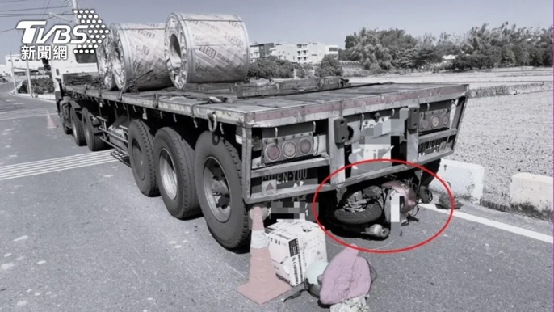

傳統觀點

- 走在斑馬線上也會被倒車的車撞死，真是可怕的行人地獄！

- 跟在大車後面實在太危險了，不知道什麼時候會倒車，連躲都沒地方躲。

人性化設計觀點

此二起事件均為倒車時，在車後的人車躲避不及造成，因為他們並沒有預料到會倒車，要躲也沒地方躲。若以倒車司機的說法，不是沒聽到倒車雷達的警示聲，就是只把注意力放在「會車」，根本沒想到倒車時會壓到後方的人車。不管如何，可見駕駛在車內是看不到車後方影像的。我們當然相信肇事司機不是故意的，呼籲民眾不要跟行大車或自己要隨時注意自己的安全…等等，也都解決不了現實的問題。

這樣的事件，造成受害者枉死，毀了整個家庭，同時肇事司機也要負起賠償和背負終身心理愧咎的壓力，社會成本實在太大了，今天的科技難道沒有根本改善的方法嗎？當然有！政府相關部門應該要強力推動，不該再容忍下去了！

請參考以下新聞報導：
新北市引進配備先進駕駛輔助設備的Model T電動公車，18日下午起13輛三重客運857線跨區長程公車已陸續上路。Model T配有環景影像、盲點偵測、內輪差警示、車前碰撞警示系統及電子後視鏡，儀表板則配置操作簡便的觸控螢幕，大幅減少視野死角，降低駕駛員行車風險，提升用路人安全。
駕駛員張**說，新型電子後視鏡裝在車內，一開始必須花點時間適應，但電子後視鏡的視野更遠、更寬，加上偵測警示系統，視覺死角出現異物會立即亮燈警示，行駛起來更安全。 (2023/09/19 中時新聞網)
既然在技術上可行，且已有現成的產品，政府主管單位應該推動立法，要求汽車製造商將消除視線死角的裝置列為標配，因為駕駛有視線死角就是車輛安全設計的瑕疵，立法後新車出廠列為必檢項目，否則不准上路。對於已出廠車輛，汽車製造商應安排回廠加裝，至於費用可考慮與車主分攤。以後列為定期車檢的必檢項目。

至於倒車時，在車後的人車缺乏示警要如何解決？目前的汽車是在倒車時設計有白色的倒車燈和倒車蜂鳴器，但顯然缺乏效果，才會有這麼多的倒車事故，是不是要考慮提高蜂鳴器的頻率到具有震憾力，同時車旁要有紅色且亮度達到警示作用的紅色閃爍燈，這也需要由車輛的設計和製造商來負責改善。我們建議，產官學一定要共同合作解決這個問題。總之，倒車事故是完全可避免的，我們不能再容忍也不該再放縱了！

同學們，針對本議題你還有什麼點子？請提出分享討論。

